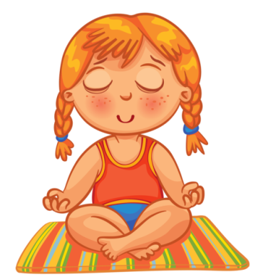
Памятка
Релаксационные упражнения

Релаксация – глубокое мышечное расслабление, сопровождающееся снятием психического напряжения.
Цель релаксации: снятие мышечного напряжения и эмоционального возбуждения. Расслабляясь, нервная система переходит на экономный режим. Последний создаёт наиболее оптимальные условия для восстановления биологического потенциала.
Упражнения помогают каждому ребёнку избавиться от накопившегося внутреннего негатива, плохого настроения, обид и сомнительных мыслей. Во время расслабления приходит ощущение свободы, лёгкости и спокойствия. Такое состояние, помогает ребёнку легко воспринимать и усваивать новый материал, быстрее забывать неудачи. Расслабляясь, возбужденные, беспокойные дети постепенно становятся более уравновешенными, внимательными и терпеливыми. Дети заторможенные, скованные, вялые и робкие приобретают уверенность, бодрость, свободу в выражении своих чувств и мыслей.

Упражнение «Кулачки».  «Руки на коленях,  Кулачки сжаты,  Крепко, с напряжением  Пальчики прижаты,  Пальчики сильней сжимаем-  Отпускаем разжимаем…» | Цель: напряжение и расслабление мышц рук.  (сжать пальцы)  (разжать) (2 раза)  Обратить внимание на неприятные ощущения во время напряжения мышц рук и наоборот, в момент расслабления!
Упражнение «Шалтай — Болтай».  «Шалтай – Болтай сидел на стене,  Шалтай – Болтай свалился во сне» | Цель: напряжение и расслабление мышц рук.  (поворот туловища влево – вправо)  (наклон туловища вперёд, свесив голову и руки)  (3 раза)
Упражнение «Замедленное движение»  «Все умеют танцевать, прыгать, бегать, рисовать,  Но не все пока умеют, расслабляться — отдыхать.  Есть у нас игра такая – очень лёгкая простая,  Замедляются движенья, исчезает напряженье.  И становится понятно, расслабление приятно». | Цель: обучение позе покоя.  (Дети ложатся на ковёр, руки – вдоль туловища, ноги слегка раздвинуты).  (Отдых лёжа на ковре, под спокойную музыку).
«Пружинки»  Что за странные пружинки упираются в ботинки?  Мы ногами их прижмем, крепче-крепче подожмем!  Крепко-крепко прижимаем! Нет пружинок, отдыхаем. | Дети сидят на стульях, носки поднимаются, пятки упираются в пол, руки с силой давят на колени. Затем полное расслабление.
«Прогулка».  Мы собрались погулять. Все быстрей, не отставать!  Мы немножко побежали, наши ножки подустали.  Мы тихонько посидим, ну а дальше поглядим. | Дети сидят на стульях. Мышечное напряжение = ходьба и бег приподнятыми ногами, не касаясь пола. Далее – ноги стоят, руки свисают, расслабление.

